ПРОЕКТ
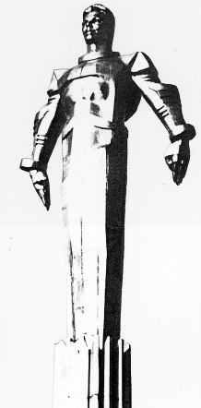 | Повестка  внеочередного заседания № 47  Совета депутатов муниципального округа Гагаринский  дата проведения: 29.04.2019 года  время проведения: 19-30  место проведения: Университетский проспект, д.5  Зал заседаний
 | Вопрос, внесенный на заседание | Докладчик | Время обсуждения вопроса
1. | О согласовании направления средств стимулирования управы Гагаринского района города Москвы на проведение мероприятий по благоустройству дворовых территории Гагаринского района города Москвы в 2019 году | Фахми Я.М. | 19:30  15 мин.
2. | О результатах конкурса на право заключения на безвозмездной основе договора на реализацию социальной программы по организации досуговой, социально-воспитательной работы с населением по месту жительства в нежилом помещении, находящегося в безвозмездном пользовании муниципального округа Гагаринский города Москвы | Алташина Т.А.  Русакова Е.Л. | 19:45  15 мин.
3. | О внесении изменений в решение 8/7 от 28.11.2017 «Об утверждении Положения о поощрении депутатов Совета депутатов муниципального округа Гагаринский» | Шагиахметова Э.К. | 20:00  15 мин.
4. | О выплате поощрения депутатам муниципального округа Гагаринский за 1 квартал 2019 года | Шагиахметова Э.К. | 20:15  15 мин.
5. | Разное

Глава муниципального округа Гагаринский Е.Л. Русакова

